Администрации и Думы Брусничного
сельского поселения № 3 от 31.03.2024 года.
Официально в номере: О внесении изменений в Решение Думы Брусничного сельского поселения Нижнеилимского района «О бюджете Брусничного муниципального образования на 2024 год и на плановый период 2025 и 2026 годов» от 21.12.2023 № 80.
Итоги выборов Президента Российской Федерации.

**********************************************************************

РОССИЙСКАЯ ФЕДЕРАЦИЯ

ИРКУТСКАЯ ОБЛАСТЬ
НИЖНЕИЛИМСКИЙ МУНИЦИПАЛЬНЫЙ РАЙОН

ДУМА БРУСНИЧНОГО СЕЛЬСКОГО ПОСЕЛЕНИЯ

Р Е Ш Е Н И Е № 105
От «29 » марта 2024 г.
Брусничное сельское поселение

«О внесении изменений в Решение Думы Брусничного сельского поселения Нижнеилимского района «О бюджете Брусничного муниципального образования на 2024 год и на плановый период 2025 и 2026 годов» от 21.12.2023 № 80»

В соответствии со статьей 153 БК РФ, Положением о бюджетном процессе в Брусничном муниципальном образовании, Уставом Брусничного муниципального образования, Дума Брусничного сельского поселения Нижнеилимского района
РЕШИЛА:

Внести в Решение Думы Брусничного сельского поселения Нижнеилимского района от 21.12.2023 № 80 «О бюджете Брусничного муниципального образования на 2024 год и на плановый период 2025 и 2026 годов» следующие изменения:
- Пункт 1 изложить в следующей редакции:
Утвердить основные характеристики бюджета Брусничного муниципального образования на 2024 год:прогнозируемый общий объем доходов бюджета Брусничного муниципального образования в сумме 12 348,7 тыс. рублей, в том числе безвозмездные поступления в сумме 11 728,7 тыс. рублей, из них объем межбюджетных трансфертов, получаемых из других бюджетов бюджетной системы Российской Федерации, в сумме 11 728,7 тыс. рублей;общий объем расходов бюджета Брусничного муниципального образования в сумме 13 680,6 тыс. рублей;
размер дефицита бюджета Брусничного муниципального образования в сумме 1 331,9 тыс. рублей.
Установить, что превышение дефицита бюджета Брусничного муниципального образования над ограничениями установленными статьей 92.1 Бюджетного кодекса Российской Федерации, осуществлено в пределах суммы снижения остатков средств на счете по учету средств Брусничного муниципального образования в объеме 1 301,0 тыс. рублей.
Дефицит бюджета Брусничного муниципального образования без учета суммы остатков средств на счете по учету средств бюджета составляет 30,9 тыс. рублей или 5,0% общего годового объема доходов бюджета поселения без учета общего объема годового объема безвозмездных поступлений.
- В пункте 9 цифры «515,0» заменить цифрами «1 145,3».
- В пункте 10 цифры «182,9» заменить цифрами «196,6».
- В пункте 12 цифры «1 661,2» заменить цифрами «1 862,1».
- Приложения № 1,3,5,7,10 изложить в новой редакции.
- Администрации Брусничного сельского поселения Нижнеилимского района опубликовать настоящее решение Думы Брусничного сельского поселения Нижнеилимского района в периодическом печатном издании «Вестник Думы и Администрации Брусничного сельского поселения» и на официальном сайте администрации Брусничного сельского поселения.

Глава – Председатель Думы Брусничного
муниципального образования В.Л. Белецкий

Приложение №1 к решению Думы Брусничного сельского поселения Нижнеилимского района"О внесении изменений в Решение Думы Брусничного сельского поселения Нижнеилимского района "О бюджете Брусничного муниципального образования на 2024год и на плановый период 2025 и 2026 годов"от "21" декабря 2023 года № 80 от " 29" марта 2024 года № 105

ПРОГНОЗИРУЕМЫЕ ДОХОДЫ БЮДЖЕТА БРУСНИЧНОГО МУНИЦИПАЛЬНОГО ОБРАЗОВАНИЯ НА 2024 ГОД
 |  | (тыс. рублей)
Наименование | Код бюджетной классификации  Российской Федерации | План  на 2024 год
НАЛОГОВЫЕ И НЕНАЛОГОВЫЕ ДОХОДЫ | 000 1 00 00000 00 0000 000 | 620,0
НАЛОГОВЫЕ ДОХОДЫ | 000 1 00 00000 00 0000 000 | 620,0
НАЛОГИ НА ПРИБЫЛЬ, ДОХОДЫ | 000 1 01 00000 00 0000 000 | 80,0
Налог на доходы физических лиц | 000 1 01 02000 01 0000 110 | 80,0
НАЛОГИ НА ТОВАРЫ (РАБОТЫ, УСЛУГИ), РЕАЛИЗУЕМЫЕ НА ТЕРРИТОРИИ РОССИЙСКОЙ ФЕДЕРАЦИИ | 000 1 03 00000 00 0000 000 | 515,0
Акцизы по подакцизным товарам (продукции), производимым на территории Российской Федерации | 000 1 03 02000 01 0000 110 | 515,0
НАЛОГИ НА ИМУЩЕСТВО | 000 1 06 00000 00 0000 000 | 25,0
Налог на имущество физических лиц | 000 1 06 01000 00 0000 110 | 22,0
Земельный налог | 000 1 06 06000 00 0000 110 | 3,0
БЕЗВОЗМЕЗДНЫЕ ПОСТУПЛЕНИЯ | 000 2 00 00000 00 0000 000 | 11 728,7
БЕЗВОЗМЕЗДНЫЕ ПОСТУПЛЕНИЯ ОТ ДРУГИХ БЮДЖЕТОВ БЮДЖЕТНОЙ СИСТЕМЫ РОССИЙСКОЙ ФЕДЕРАЦИИ | 000 2 02 00000 00 0000 000 | 11 728,7
Дотации бюджетам бюджетной системы Российской Федерации | 000 2 02 10000 00 0000 150 | 10 073,2
Дотации на выравнивание бюджетной обеспеченности из бюджетов муниципальных районов, городских округов с внутригородским делением | 000 2 02 16001 00 0000 150 | 10 073,2
Дотации бюджетам сельских поселений на выравнивание бюджетной обеспеченности из бюджетов муниципальных районов | 000 2 02 16001 10 0000 150 | 10 073,2
Субсидии бюджетам бюджетной системы Российской Федерации (межбюджетные субсидии) | 000 2 02 20000 00 0000 150 | 877,4
Прочие субсидии | 000 2 02 29999 00 0000 150 | 877,4
Прочие субсидии бюджетам сельских поселений | 000 2 02 29999 10 0000 150 | 877,4
Субвенции бюджетам бюджетной системы Российской Федерации | 000 2 02 30000 00 0000 150 | 249,9
Субвенции местным бюджетам на выполнение передаваемых полномочий субъектов Российской Федерации | 000 2 02 30024 00 0000 150 | 0,7
Субвенции бюджетам сельских поселений на выполнение передаваемых полномочий субъектов Российской Федерации | 000 2 02 30024 10 0000 150 | 0,7
Субвенции бюджетам на осуществление первичного воинского учета органами местного самоуправления поселений, муниципальных и городских округов | 000 2 02 35118 00 0000 150 | 249,2
Субвенции бюджетам сельских поселений на осуществление первичного воинского учета органами местного самоуправления поселений, муниципальных и городских округов | 000 2 02 35118 10 0000 150 | 249,2
Иные межбюджетные трансферты | 000 2 02 40000 00 0000 150 | 528,2
Прочие межбюджетные трансферты, передаваемые бюджетам | 000 2 02 49999 00 0000 150 | 528,2
Прочие межбюджетные трансферты, передаваемые бюджетам сельских поселений | 000 2 02 49999 10 0000 150 | 528,2
ИТОГО: |  | 12 348,7

Приложение №3 к решению Думы Брусничного сельского поселения Нижнеилимского района"О внесении изменений в Решение Думы Брусничного сельского поселения Нижнеилимского района "О бюджете Брусничного муниципального образования на 2024год и на плановый период 2025 и 2026 годов"от "21" декабря 2023 года № 80 от " 29" марта 2024 года № 105

РАСПРЕДЕЛЕНИЕ БЮДЖЕТНЫХ АССИГНОВАНИЙ БЮДЖЕТА БРУСНИЧНОГО МУНИЦИПАЛЬНОГО ОБРАЗОВАНИЯПО РАЗДЕЛАМ И ПОДРАЗДЕЛАМ
КЛАССИФИКАЦИИ РАСХОДОВ БЮДЖЕТОВ НА 2024 ГОД
 |  | тыс. рублей
Наименование | РзПР | План на 2024 год
ОБЩЕГОСУДАРСТВЕННЫЕ ВОПРОСЫ | 0100 | 9 504,6
Функционирование высшего должностного лица субъекта Российской Федерации и муниципального образования | 0102 | 1 148,2
Функционирование законодательных (представительных) органов государственной власти и представительных органов муниципальных образований | 0103 | 650,5
Функционирование Правительства Российской Федерации, высших исполнительных органов государственной власти субъектов Российской Федерации, местных администраций | 0104 | 5 909,5
Обеспечение деятельности финансовых, налоговых и таможенных органов и органов финансового (финансово-бюджетного) надзора | 0106 | 1 792,1
Другие общегосударственные вопросы | 0113 | 4,3
НАЦИОНАЛЬНАЯ ОБОРОНА | 0200 | 249,2
Мобилизационная и вневойсковая подготовка | 0203 | 249,2
НАЦИОНАЛЬНАЯ ЭКОНОМИКА | 0400 | 1 728,6
Дорожное хозяйство (дорожные фонды) | 0409 | 1 145,3
Другие вопросы в области национальной экономики | 0412 | 583,3
ЖИЛИЩНО-КОММУНАЛЬНОЕ ХОЗЯЙСТВО | 0500 | 311,4
Коммунальное хозяйство | 0502 | 311,4
ОБРАЗОВАНИЕ | 0700 | 54,0
Профессиональная подготовка, переподготовка и повышение квалификации | 0705 | 54,0
КУЛЬТУРА, КИНЕМАТОГРАФИЯ | 0800 | 1 635,2
Культура | 0801 | 1 635,2
СОЦИАЛЬНАЯ ПОЛИТИКА | 1000 | 196,6
Пенсионное обеспечение | 1001 | 196,6
ОБСЛУЖИВАНИЕ ГОСУДАРСТВЕННОГО (МУНИЦИПАЛЬНОГО) ДОЛГА | 1300 | 1,0
Обслуживание государственного (муниципального) внутреннего долга | 1301 | 1,0
ИТОГО: |  | 13 680,6

Приложение №5 к решению Думы Брусничного сельского поселения Нижнеилимского района"О внесении изменений в Решение Думы Брусничного сельского поселения Нижнеилимского района "О бюджете Брусничного муниципального образования на 2024год и на плановый период 2025 и 2026 годов"
от "21" декабря 2023 года № 80 от " 29" марта 2024 года № 105
РАСПРЕДЕЛЕНИЕ БЮДЖЕТНЫХ АССИГНОВАНИЙ
БЮДЖЕТА БРУСНИЧНОГО МУНИЦИПАЛЬНОГО ОБРАЗОВАНИЯ
ПО ЦЕЛЕВЫМ СТАТЬЯМ, ГРУППАМ ВИДОВ РАСХОДОВ, РАЗДЕЛАМ, ПОДРАЗДЕЛАМ,
КЛАССИФИКАЦИИ РАСХОДОВ БЮДЖЕТОВ НА 2024 ГОД

 |  |  |  | тыс. рублей
Наименование показателя | КБК |  |  | План на 2024 год
 | КЦСР | КВР | РзПР
1 | 2 | 3 | 4 | 5
Итого |  |  |  | 13 680,6
Функционирование органов местного самоуправления городских и сельских поселений | 2100000000 |  |  | 9 551,3
Обеспечение реализации полномочий главы муниципального образования | 2110000000 |  |  | 1 148,2
Обеспечение деятельности главы муниципального образования | 2118100000 |  |  | 1 148,2
Выполнение обязательств перед физическими лицами | 2118101000 |  |  | 1 148,2
Расходы на выплаты персоналу в целях обеспечения выполнения функций государственными (муниципальными) органами, казенными учреждениями, органами управления государственными внебюджетными фондами | 2118101000 | 100 |  | 1 148,2
ОБЩЕГОСУДАРСТВЕННЫЕ ВОПРОСЫ | 2118101000 | 100 | 0100 | 1 148,2
Функционирование высшего должностного лица субъекта Российской Федерации и муниципального образования | 2118101000 | 100 | 0102 | 1 148,2
Обеспечение деятельности Думы | 2120000000 |  |  | 884,8
Обеспечение выполнений функций органами местного самоуправления | 2128200000 |  |  | 234,8
Расходы, связанные с выполнением функций, обеспечением деятельности (оказанием услуг) | 2128203000 |  |  | 0,5
Иные бюджетные ассигнования | 2128203000 | 800 |  | 0,5
ОБЩЕГОСУДАРСТВЕННЫЕ ВОПРОСЫ | 2128203000 | 800 | 0100 | 0,5
Функционирование законодательных (представительных) органов государственной власти и представительных органов муниципальных образований | 2128203000 | 800 | 0103 | 0,5
Выполнение обязательств возникших в результате принятия нормативных правовых актов органов местного самоуправления, предусматривающих предоставление межбюджетных трансфертов бюджетам других уровней бюджетной системы | 2128221000 |  |  | 234,3
Межбюджетные трансферты | 2128221000 | 500 |  | 234,3
ОБЩЕГОСУДАРСТВЕННЫЕ ВОПРОСЫ | 2128221000 | 500 | 0100 | 234,3
Обеспечение деятельности финансовых, налоговых и таможенных органов и органов финансового (финансово-бюджетного) надзора | 2128221000 | 500 | 0106 | 234,3
Обеспечение деятельности председателя Думы | 2128600000 |  |  | 650,0
Выполнение обязательств перед физическими лицами | 2128601000 |  |  | 650,0
Расходы на выплаты персоналу в целях обеспечения выполнения функций государственными (муниципальными) органами, казенными учреждениями, органами управления государственными внебюджетными фондами | 2128601000 | 100 |  | 650,0
ОБЩЕГОСУДАРСТВЕННЫЕ ВОПРОСЫ | 2128601000 | 100 | 0100 | 650,0
Функционирование законодательных (представительных) органов государственной власти и представительных органов муниципальных образований | 2128601000 | 100 | 0103 | 650,0
Обеспечение деятельности аппарата управления муниципального образования | 2130000000 |  |  | 7 518,3
Обеспечение выполнений функций органами местного самоуправления | 2138200000 |  |  | 7 518,3
Выполнение обязательств перед физическими лицами | 2138201000 |  |  | 5 474,7
Расходы на выплаты персоналу в целях обеспечения выполнения функций государственными (муниципальными) органами, казенными учреждениями, органами управления государственными внебюджетными фондами | 2138201000 | 100 |  | 5 474,2
ОБЩЕГОСУДАРСТВЕННЫЕ ВОПРОСЫ | 2138201000 | 100 | 0100 | 5 474,2
Функционирование Правительства Российской Федерации, высших исполнительных органов субъектов Российской Федерации, местных администраций | 2138201000 | 100 | 0104 | 5 474,2
Иные бюджетные ассигнования | 2138201000 | 800 |  | 0,5
ОБЩЕГОСУДАРСТВЕННЫЕ ВОПРОСЫ | 2138201000 | 800 | 0100 | 0,5
Функционирование Правительства Российской Федерации, высших исполнительных органов субъектов Российской Федерации, местных администраций | 2138201000 | 800 | 0104 | 0,5
Содержание имущества | 2138202000 |  |  | 319,4
Закупка товаров, работ и услуг для обеспечения государственных (муниципальных) нужд | 2138202000 | 200 |  | 319,4
ОБЩЕГОСУДАРСТВЕННЫЕ ВОПРОСЫ | 2138202000 | 200 | 0100 | 319,4
Функционирование Правительства Российской Федерации, высших исполнительных органов субъектов Российской Федерации, местных администраций | 2138202000 | 200 | 0104 | 319,4
Расходы, связанные с выполнением функций, обеспечением деятельности (оказанием услуг) | 2138203000 |  |  | 96,4
Закупка товаров, работ и услуг для обеспечения государственных (муниципальных) нужд | 2138203000 | 200 |  | 93,9
ОБЩЕГОСУДАРСТВЕННЫЕ ВОПРОСЫ | 2138203000 | 200 | 0100 | 42,9
Функционирование Правительства Российской Федерации, высших исполнительных органов субъектов Российской Федерации, местных администраций | 2138203000 | 200 | 0104 | 42,9
ОБРАЗОВАНИЕ | 2138203000 | 200 | 0700 | 51,0
Профессиональная подготовка, переподготовка и повышение квалификации | 2138203000 | 200 | 0705 | 51,0
Иные бюджетные ассигнования | 2138203000 | 800 |  | 2,5
ОБЩЕГОСУДАРСТВЕННЫЕ ВОПРОСЫ | 2138203000 | 800 | 0100 | 2,5
Функционирование Правительства Российской Федерации, высших исполнительных органов субъектов Российской Федерации, местных администраций | 2138203000 | 800 | 0104 | 2,5
Выполнение обязательств возникших в результате принятия нормативных правовых актов органов местного самоуправления, предусматривающих предоставление межбюджетных трансфертов бюджетам других уровней бюджетной системы | 2138221000 |  |  | 1 627,8
Межбюджетные трансферты | 2138221000 | 500 |  | 1 627,8
ОБЩЕГОСУДАРСТВЕННЫЕ ВОПРОСЫ | 2138221000 | 500 | 0100 | 1 627,8
Функционирование Правительства Российской Федерации, высших исполнительных органов субъектов Российской Федерации, местных администраций | 2138221000 | 500 | 0104 | 70,0
Обеспечение деятельности финансовых, налоговых и таможенных органов и органов финансового (финансово-бюджетного) надзора | 2138221000 | 500 | 0106 | 1 557,8
Другие расходы в целях решения вопросов местного значения | 2200000000 |  |  | 5,3
Выполнение других обязательств государства | 2230000000 |  |  | 4,3
Выполнение функций органами местного самоуправления в целях решения вопросов местного значения | 2238400000 |  |  | 4,3
Расходы, связанные с выполнением функций, обеспечением деятельности (оказанием услуг) | 2238403000 |  |  | 3,0
Иные бюджетные ассигнования | 2238403000 | 800 |  | 3,0
ОБЩЕГОСУДАРСТВЕННЫЕ ВОПРОСЫ | 2238403000 | 800 | 0100 | 3,0
Другие общегосударственные вопросы | 2238403000 | 800 | 0113 | 3,0
Представительские расходы, членские взносы, денежные вознаграждения (почетные грамоты, благодарственные письма), приобретение подарков, цветов, венков, материальная помощь, иные выплаты | 2238409000 |  |  | 0,6
Иные бюджетные ассигнования | 2238409000 | 800 |  | 0,6
ОБЩЕГОСУДАРСТВЕННЫЕ ВОПРОСЫ | 2238409000 | 800 | 0100 | 0,6
Другие общегосударственные вопросы | 2238409000 | 800 | 0113 | 0,6
Осуществление областных государственных полномочий по определению перечня должностных лиц органов местного самоуправления, уполномоченных составлять протоколы об административных правонарушениях | 2238473150 |  |  | 0,7
Закупка товаров, работ и услуг для обеспечения государственных (муниципальных) нужд | 2238473150 | 200 |  | 0,7
ОБЩЕГОСУДАРСТВЕННЫЕ ВОПРОСЫ | 2238473150 | 200 | 0100 | 0,7
Другие общегосударственные вопросы | 2238473150 | 200 | 0113 | 0,7
Управление муниципальным долгом | 2240000000 |  |  | 1,0
Повышение финансовой устойчивости бюджетов | 2248900000 |  |  | 1,0
Обслуживание муниципального долга | 2248913000 |  |  | 1,0
Обслуживание государственного (муниципального) долга | 2248913000 | 700 |  | 1,0
ОБСЛУЖИВАНИЕ ГОСУДАРСТВЕННОГО (МУНИЦИПАЛЬНОГО) ДОЛГА | 2248913000 | 700 | 1300 | 1,0
Обслуживание государственного (муниципального) внутреннего долга | 2248913000 | 700 | 1301 | 1,0
Решение вопросов в области национальной безопасности | 2300000000 |  |  | 249,2
Мобилизационная и вневойсковая подготовка | 2330000000 |  |  | 249,2
Осуществление первичного воинского учета на территориях, где отсутствуют военные комиссариаты | 2338200000 |  |  | 249,2
Осуществление первичного воинского учета на территориях, где отсутствуют военные комиссариаты | 2338251180 |  |  | 249,2
Расходы на выплаты персоналу в целях обеспечения выполнения функций государственными (муниципальными) органами, казенными учреждениями, органами управления государственными внебюджетными фондами | 2338251180 | 100 |  | 233,4
НАЦИОНАЛЬНАЯ ОБОРОНА | 2338251180 | 100 | 0200 | 233,4
Мобилизационная и вневойсковая подготовка | 2338251180 | 100 | 0203 | 233,4
Закупка товаров, работ и услуг для обеспечения государственных (муниципальных) нужд | 2338251180 | 200 |  | 15,8
НАЦИОНАЛЬНАЯ ОБОРОНА | 2338251180 | 200 | 0200 | 15,8
Мобилизационная и вневойсковая подготовка | 2338251180 | 200 | 0203 | 15,8
Решение вопросов в области национальной экономики | 2400000000 |  |  | 1 728,6
Дорожное хозяйство (дорожные фонды) | 2420000000 |  |  | 1 145,3
Выполнение функций органами местного самоуправления в целях решения вопросов местного значения | 2428400000 |  |  | 1 145,3
Содержание имущества | 2428402000 |  |  | 982,8
Закупка товаров, работ и услуг для обеспечения государственных (муниципальных) нужд | 2428402000 | 200 |  | 982,8
НАЦИОНАЛЬНАЯ ЭКОНОМИКА | 2428402000 | 200 | 0400 | 982,8
Дорожное хозяйство (дорожные фонды) | 2428402000 | 200 | 0409 | 982,8
Расходы, связанные с выполнением функций, обеспечением деятельности (оказанием услуг) | 2428403000 |  |  | 121,5
Закупка товаров, работ и услуг для обеспечения государственных (муниципальных) нужд | 2428403000 | 200 |  | 121,5
НАЦИОНАЛЬНАЯ ЭКОНОМИКА | 2428403000 | 200 | 0400 | 121,5
Дорожное хозяйство (дорожные фонды) | 2428403000 | 200 | 0409 | 121,5
Развитие и укрепление материально-технической базы | 2428404000 |  |  | 41,0
Закупка товаров, работ и услуг для обеспечения государственных (муниципальных) нужд | 2428404000 | 200 |  | 41,0
НАЦИОНАЛЬНАЯ ЭКОНОМИКА | 2428404000 | 200 | 0400 | 41,0
Дорожное хозяйство (дорожные фонды) | 2428404000 | 200 | 0409 | 41,0
Другие вопросы в области национальной экономики | 2430000000 |  |  | 583,3
Выполнение функций органами местного самоуправления в целях решения вопросов местного значения | 2438400000 |  |  | 583,3
Расходы местных бюджетов, в целях софинансирования которых из бюджетов субъектов Российской Федерации предоставляются местным бюджетам субсидии | 24384S0000 |  |  | 583,3
Субсидии МБ на подготовку или актуализацию документов градостроительного зонирования | 24384S2904 |  |  | 583,3
Закупка товаров, работ и услуг для обеспечения государственных (муниципальных) нужд | 24384S2904 | 200 |  | 583,3
НАЦИОНАЛЬНАЯ ЭКОНОМИКА | 24384S2904 | 200 | 0400 | 583,3
Другие вопросы в области национальной экономики | 24384S2904 | 200 | 0412 | 583,3
Жилищно-коммунальное хозяйство | 2500000000 |  |  | 311,4
Коммунальное хозяйство | 2520000000 |  |  | 311,4
Выполнение функций органами местного самоуправления в целях решения вопросов местного значения | 2528400000 |  |  | 311,4
Содержание имущества | 2528402000 |  |  | 8,3
Закупка товаров, работ и услуг для обеспечения государственных (муниципальных) нужд | 2528402000 | 200 |  | 8,3
ЖИЛИЩНО-КОММУНАЛЬНОЕ ХОЗЯЙСТВО | 2528402000 | 200 | 0500 | 8,3
Коммунальное хозяйство | 2528402000 | 200 | 0502 | 8,3
Расходы местных бюджетов, в целях софинансирования которых из бюджетов субъектов Российской Федерации предоставляются местным бюджетам субсидии | 25284S0000 |  |  | 303,1
Софинансирование расходов на реализацию мероприятий перечня проектов народных инициатив | 25284S2370 |  |  | 303,1
Закупка товаров, работ и услуг для обеспечения государственных (муниципальных) нужд | 25284S2370 | 200 |  | 303,1
ЖИЛИЩНО-КОММУНАЛЬНОЕ ХОЗЯЙСТВО | 25284S2370 | 200 | 0500 | 303,1
Коммунальное хозяйство | 25284S2370 | 200 | 0502 | 303,1
Культура | 2800000000 |  |  | 1 638,2
Библиотека-клуб | 2820000000 |  |  | 1 638,2
Обеспечение деятельности (оказание услуг) муниципальных казенных учреждений | 2828300000 |  |  | 1 638,2
Выполнение обязательств перед физическими лицами | 2828301000 |  |  | 1 533,7
Расходы на выплаты персоналу в целях обеспечения выполнения функций государственными (муниципальными) органами, казенными учреждениями, органами управления государственными внебюджетными фондами | 2828301000 | 100 |  | 1 533,7
КУЛЬТУРА, КИНЕМАТОГРАФИЯ | 2828301000 | 100 | 0800 | 1 533,7
Культура | 2828301000 | 100 | 0801 | 1 533,7
Расходы, связанные с выполнением функций, обеспечением деятельности (оказанием услуг) | 2828303000 |  |  | 104,5
Закупка товаров, работ и услуг для обеспечения государственных (муниципальных) нужд | 2828303000 | 200 |  | 104,5
ОБРАЗОВАНИЕ | 2828303000 | 200 | 0700 | 3,0
Профессиональная подготовка, переподготовка и повышение квалификации | 2828303000 | 200 | 0705 | 3,0
КУЛЬТУРА, КИНЕМАТОГРАФИЯ | 2828303000 | 200 | 0800 | 101,5
Культура | 2828303000 | 200 | 0801 | 101,5
Социальная политика | 2900000000 |  |  | 196,6
Пенсионное обеспечение | 2910000000 |  |  | 196,6
Выполнение функций органами местного самоуправления в области социальной политики | 2918500000 |  |  | 196,6
Доплаты к пенсиям муниципальных служащих | 2918510000 |  |  | 196,6
Социальное обеспечение и иные выплаты населению | 2918510000 | 300 |  | 196,6
СОЦИАЛЬНАЯ ПОЛИТИКА | 2918510000 | 300 | 1000 | 196,6
Пенсионное обеспечение | 2918510000 | 300 | 1001 | 196,6

Приложение №7к решению Думы Брусничного сельского поселения Нижнеилимского района"О внесении изменений в Решение Думы Брусничного сельского поселения Нижнеилимского района "О бюджете Брусничного муниципального образования на 2024год и на плановый период 2025 и 2026 годов"
от "21" декабря 2023 года № 80 от " 29" марта 2024 года № 105

ВЕДОМСТВЕННАЯ СТРУКТУРА РАСХОДОВ БЮДЖЕТА БРУСНИЧНОГО МУНИЦИПАЛЬНОГО ОБРАЗОВАНИЯ НА 2024 ГОД
 |  |  |  |  |  |  |  |  |  | тыс. рублей
Наименование показателя | КБК |  |  |  |  |  |  |  | План на 2024 год
 | КВСР | КФСР |  | КЦСР |  | КВР
1 | 2 | 3 |  | 4 |  | 5 |  |  | 6
Администрация Брусничного сельского поселения Нижнеилимского района | 903 |  |  |  |  |  |  |  | 12 795,8
ОБЩЕГОСУДАРСТВЕННЫЕ ВОПРОСЫ | 903 | 0100 |  |  |  |  |  |  | 8 619,8
Функционирование высшего должностного лица субъекта Российской Федерации и муниципального образования | 903 | 0102 |  |  |  |  |  |  | 1 148,2
Функционирование органов местного самоуправления городских и сельских поселений | 903 | 0102 |  | 2100000000 |  |  |  |  | 1 148,2
Обеспечение реализации полномочий главы муниципального образования | 903 | 0102 |  | 2110000000 |  |  |  |  | 1 148,2
Обеспечение деятельности главы муниципального образования | 903 | 0102 |  | 2118100000 |  |  |  |  | 1 148,2
Выполнение обязательств перед физическими лицами | 903 | 0102 |  | 2118101000 |  |  |  |  | 1 148,2
Расходы на выплаты персоналу в целях обеспечения выполнения функций государственными (муниципальными) органами, казенными учреждениями, органами управления государственными внебюджетными фондами | 903 | 0102 |  | 2118101000 |  | 100 |  |  | 1 148,2
Функционирование Правительства Российской Федерации, высших исполнительных органов субъектов Российской Федерации, местных администраций | 903 | 0104 |  |  |  |  |  |  | 5 909,5
Функционирование органов местного самоуправления городских и сельских поселений | 903 | 0104 |  | 2100000000 |  |  |  |  | 5 909,5
Обеспечение деятельности аппарата управления муниципального образования | 903 | 0104 |  | 2130000000 |  |  |  |  | 5 909,5
Обеспечение выполнений функций органами местного самоуправления | 903 | 0104 |  | 2138200000 |  |  |  |  | 5 909,5
Выполнение обязательств перед физическими лицами | 903 | 0104 |  | 2138201000 |  |  |  |  | 5 474,7
Расходы на выплаты персоналу в целях обеспечения выполнения функций государственными (муниципальными) органами, казенными учреждениями, органами управления государственными внебюджетными фондами | 903 | 0104 |  | 2138201000 |  | 100 |  |  | 5 474,2
Иные бюджетные ассигнования | 903 | 0104 |  | 2138201000 |  | 800 |  |  | 0,5
Содержание имущества | 903 | 0104 |  | 2138202000 |  |  |  |  | 319,4
Закупка товаров, работ и услуг для обеспечения государственных (муниципальных) нужд | 903 | 0104 |  | 2138202000 |  | 200 |  |  | 319,4
Расходы, связанные с выполнением функций, обеспечением деятельности (оказанием услуг) | 903 | 0104 |  | 2138203000 |  |  |  |  | 45,4
Закупка товаров, работ и услуг для обеспечения государственных (муниципальных) нужд | 903 | 0104 |  | 2138203000 |  | 200 |  |  | 42,9
Иные бюджетные ассигнования | 903 | 0104 |  | 2138203000 |  | 800 |  |  | 2,5
Выполнение обязательств возникших в результате принятия нормативных правовых актов органов местного самоуправления, предусматривающих предоставление межбюджетных трансфертов бюджетам других уровней бюджетной системы | 903 | 0104 |  | 2138221000 |  |  |  |  | 70,0
Межбюджетные трансферты | 903 | 0104 |  | 2138221000 |  | 500 |  |  | 70,0
Обеспечение деятельности финансовых, налоговых и таможенных органов и органов финансового (финансово-бюджетного) надзора | 903 | 0106 |  |  |  |  |  |  | 1 557,8
Функционирование органов местного самоуправления городских и сельских поселений | 903 | 0106 |  | 2100000000 |  |  |  |  | 1 557,8
Обеспечение деятельности аппарата управления муниципального образования | 903 | 0106 |  | 2130000000 |  |  |  |  | 1 557,8
Обеспечение выполнений функций органами местного самоуправления | 903 | 0106 |  | 2138200000 |  |  |  |  | 1 557,8
Выполнение обязательств возникших в результате принятия нормативных правовых актов органов местного самоуправления, предусматривающих предоставление межбюджетных трансфертов бюджетам других уровней бюджетной системы | 903 | 0106 |  | 2138221000 |  |  |  |  | 1 557,8
Межбюджетные трансферты | 903 | 0106 |  | 2138221000 |  | 500 |  |  | 1 557,8
Другие общегосударственные вопросы | 903 | 0113 |  |  |  |  |  |  | 4,3
Другие расходы в целях решения вопросов местного значения | 903 | 0113 |  | 2200000000 |  |  |  |  | 4,3
Выполнение других обязательств государства | 903 | 0113 |  | 2230000000 |  |  |  |  | 4,3
Выполнение функций органами местного самоуправления в целях решения вопросов местного значения | 903 | 0113 |  | 2238400000 |  |  |  |  | 4,3
Расходы, связанные с выполнением функций, обеспечением деятельности (оказанием услуг) | 903 | 0113 |  | 2238403000 |  |  |  |  | 3,0
Иные бюджетные ассигнования | 903 | 0113 |  | 2238403000 |  | 800 |  |  | 3,0
Представительские расходы, членские взносы, денежные вознаграждения (почетные грамоты, благодарственные письма), приобретение подарков, цветов, венков, материальная помощь, иные выплаты | 903 | 0113 |  | 2238409000 |  |  |  |  | 0,6
Иные бюджетные ассигнования | 903 | 0113 |  | 2238409000 |  | 800 |  |  | 0,6
Осуществление областных государственных полномочий по определению перечня должностных лиц органов местного самоуправления, уполномоченных составлять протоколы об административных правонарушениях | 903 | 0113 |  | 2238473150 |  |  |  |  | 0,7
Закупка товаров, работ и услуг для обеспечения государственных (муниципальных) нужд | 903 | 0113 |  | 2238473150 |  | 200 |  |  | 0,7
НАЦИОНАЛЬНАЯ ОБОРОНА | 903 | 0200 |  |  |  |  |  |  | 249,2
Мобилизационная и вневойсковая подготовка | 903 | 0203 |  |  |  |  |  |  | 249,2
Решение вопросов в области национальной безопасности | 903 | 0203 |  | 2300000000 |  |  |  |  | 249,2
Мобилизационная и вневойсковая подготовка | 903 | 0203 |  | 2330000000 |  |  |  |  | 249,2
Осуществление первичного воинского учета на территориях, где отсутствуют военные комиссариаты | 903 | 0203 |  | 2338200000 |  |  |  |  | 249,2
Осуществление первичного воинского учета на территориях, где отсутствуют военные комиссариаты | 903 | 0203 |  | 2338251180 |  |  |  |  | 249,2
Расходы на выплаты персоналу в целях обеспечения выполнения функций государственными (муниципальными) органами, казенными учреждениями, органами управления государственными внебюджетными фондами | 903 | 0203 |  | 2338251180 |  | 100 |  |  | 233,4
Закупка товаров, работ и услуг для обеспечения государственных (муниципальных) нужд | 903 | 0203 |  | 2338251180 |  | 200 |  |  | 15,8
НАЦИОНАЛЬНАЯ ЭКОНОМИКА | 903 | 0400 |  |  |  |  |  |  | 1 728,6
Дорожное хозяйство (дорожные фонды) | 903 | 0409 |  |  |  |  |  |  | 1 145,3
Решение вопросов в области национальной экономики | 903 | 0409 |  | 2400000000 |  |  |  |  | 1 145,3
Дорожное хозяйство (дорожные фонды) | 903 | 0409 |  | 2420000000 |  |  |  |  | 1 145,3
Выполнение функций органами местного самоуправления в целях решения вопросов местного значения | 903 | 0409 |  | 2428400000 |  |  |  |  | 1 145,3
Содержание имущества | 903 | 0409 |  | 2428402000 |  |  |  |  | 982,8
Закупка товаров, работ и услуг для обеспечения государственных (муниципальных) нужд | 903 | 0409 |  | 2428402000 |  | 200 |  |  | 982,8
Расходы, связанные с выполнением функций, обеспечением деятельности (оказанием услуг) | 903 | 0409 |  | 2428403000 |  |  |  |  | 121,5
Закупка товаров, работ и услуг для обеспечения государственных (муниципальных) нужд | 903 | 0409 |  | 2428403000 |  | 200 |  |  | 121,5
Развитие и укрепление материально-технической базы | 903 | 0409 |  | 2428404000 |  |  |  |  | 41,0
Закупка товаров, работ и услуг для обеспечения государственных (муниципальных) нужд | 903 | 0409 |  | 2428404000 |  | 200 |  |  | 41,0
Другие вопросы в области национальной экономики | 903 | 0412 |  |  |  |  |  |  | 583,3
Решение вопросов в области национальной экономики | 903 | 0412 |  | 2400000000 |  |  |  |  | 583,3
Другие вопросы в области национальной экономики | 903 | 0412 |  | 2430000000 |  |  |  |  | 583,3
Выполнение функций органами местного самоуправления в целях решения вопросов местного значения | 903 | 0412 |  | 2438400000 |  |  |  |  | 583,3
Расходы местных бюджетов, в целях софинансирования которых из бюджетов субъектов Российской Федерации предоставляются местным бюджетам субсидии | 903 | 0412 |  | 24384S0000 |  |  |  |  | 583,3
Субсидии МБ на подготовку или актуализацию документов градостроительного зонирования | 903 | 0412 |  | 24384S2904 |  |  |  |  | 583,3
Закупка товаров, работ и услуг для обеспечения государственных (муниципальных) нужд | 903 | 0412 |  | 24384S2904 |  | 200 |  |  | 583,3
ЖИЛИЩНО-КОММУНАЛЬНОЕ ХОЗЯЙСТВО | 903 | 0500 |  |  |  |  |  |  | 311,4
Коммунальное хозяйство | 903 | 0502 |  |  |  |  |  |  | 311,4
Жилищно-коммунальное хозяйство | 903 | 0502 |  | 2500000000 |  |  |  |  | 311,4
Коммунальное хозяйство | 903 | 0502 |  | 2520000000 |  |  |  |  | 311,4
Выполнение функций органами местного самоуправления в целях решения вопросов местного значения | 903 | 0502 |  | 2528400000 |  |  |  |  | 311,4
Содержание имущества | 903 | 0502 |  | 2528402000 |  |  |  |  | 8,3
Закупка товаров, работ и услуг для обеспечения государственных (муниципальных) нужд | 903 | 0502 |  | 2528402000 |  | 200 |  |  | 8,3
Расходы местных бюджетов, в целях софинансирования которых из бюджетов субъектов Российской Федерации предоставляются местным бюджетам субсидии | 903 | 0502 |  | 25284S0000 |  |  |  |  | 303,1
Софинансирование расходов на реализацию мероприятий перечня проектов народных инициатив | 903 | 0502 |  | 25284S2370 |  |  |  |  | 303,1
Закупка товаров, работ и услуг для обеспечения государственных (муниципальных) нужд | 903 | 0502 |  | 25284S2370 |  | 200 |  |  | 303,1
ОБРАЗОВАНИЕ | 903 | 0700 |  |  |  |  |  |  | 54,0
Профессиональная подготовка, переподготовка и повышение квалификации | 903 | 0705 |  |  |  |  |  |  | 54,0
Функционирование органов местного самоуправления городских и сельских поселений | 903 | 0705 |  | 2100000000 |  |  |  |  | 51,0
Обеспечение деятельности аппарата управления муниципального образования | 903 | 0705 |  | 2130000000 |  |  |  |  | 51,0
Обеспечение выполнений функций органами местного самоуправления | 903 | 0705 |  | 2138200000 |  |  |  |  | 51,0
Расходы, связанные с выполнением функций, обеспечением деятельности (оказанием услуг) | 903 | 0705 |  | 2138203000 |  |  |  |  | 51,0
Закупка товаров, работ и услуг для обеспечения государственных (муниципальных) нужд | 903 | 0705 |  | 2138203000 |  | 200 |  |  | 51,0
Культура | 903 | 0705 |  | 2800000000 |  |  |  |  | 3,0
Библиотека-клуб | 903 | 0705 |  | 2820000000 |  |  |  |  | 3,0
Обеспечение деятельности (оказание услуг) муниципальных казенных учреждений | 903 | 0705 |  | 2828300000 |  |  |  |  | 3,0
Расходы, связанные с выполнением функций, обеспечением деятельности (оказанием услуг) | 903 | 0705 |  | 2828303000 |  |  |  |  | 3,0
Закупка товаров, работ и услуг для обеспечения государственных (муниципальных) нужд | 903 | 0705 |  | 2828303000 |  | 200 |  |  | 3,0
КУЛЬТУРА, КИНЕМАТОГРАФИЯ | 903 | 0800 |  |  |  |  |  |  | 1 635,2
Культура | 903 | 0801 |  |  |  |  |  |  | 1 635,2
Культура | 903 | 0801 |  | 2800000000 |  |  |  |  | 1 635,2
Библиотека-клуб | 903 | 0801 |  | 2820000000 |  |  |  |  | 1 635,2
Обеспечение деятельности (оказание услуг) муниципальных казенных учреждений | 903 | 0801 |  | 2828300000 |  |  |  |  | 1 635,2
Выполнение обязательств перед физическими лицами | 903 | 0801 |  | 2828301000 |  |  |  |  | 1 533,7
Расходы на выплаты персоналу в целях обеспечения выполнения функций государственными (муниципальными) органами, казенными учреждениями, органами управления государственными внебюджетными фондами | 903 | 0801 |  | 2828301000 |  | 100 |  |  | 1 533,7
Расходы, связанные с выполнением функций, обеспечением деятельности (оказанием услуг) | 903 | 0801 |  | 2828303000 |  |  |  |  | 101,5
Закупка товаров, работ и услуг для обеспечения государственных (муниципальных) нужд | 903 | 0801 |  | 2828303000 |  | 200 |  |  | 101,5
СОЦИАЛЬНАЯ ПОЛИТИКА | 903 | 1000 |  |  |  |  |  |  | 196,6
Пенсионное обеспечение | 903 | 1001 |  |  |  |  |  |  | 196,6
Социальная политика | 903 | 1001 |  | 2900000000 |  |  |  |  | 196,6
Пенсионное обеспечение | 903 | 1001 |  | 2910000000 |  |  |  |  | 196,6
Выполнение функций органами местного самоуправления в области социальной политики | 903 | 1001 |  | 2918500000 |  |  |  |  | 196,6
Доплаты к пенсиям муниципальных служащих | 903 | 1001 |  | 2918510000 |  |  |  |  | 196,6
Социальное обеспечение и иные выплаты населению | 903 | 1001 |  | 2918510000 |  | 300 |  |  | 196,6
ОБСЛУЖИВАНИЕ ГОСУДАРСТВЕННОГО (МУНИЦИПАЛЬНОГО) ДОЛГА | 903 | 1300 |  |  |  |  |  |  | 1,0
Обслуживание государственного (муниципального) внутреннего долга | 903 | 1301 |  |  |  |  |  |  | 1,0
Другие расходы в целях решения вопросов местного значения | 903 | 1301 |  | 2200000000 |  |  |  |  | 1,0
Управление муниципальным долгом | 903 | 1301 |  | 2240000000 |  |  |  |  | 1,0
Повышение финансовой устойчивости бюджетов | 903 | 1301 |  | 2248900000 |  |  |  |  | 1,0
Обслуживание муниципального долга | 903 | 1301 |  | 2248913000 |  |  |  |  | 1,0
Обслуживание государственного (муниципального) долга | 903 | 1301 |  | 2248913000 |  | 700 |  |  | 1,0
Дума Брусничного сельского поселения Нижнеилимского района | 930 |  |  |  |  |  |  |  | 884,8
ОБЩЕГОСУДАРСТВЕННЫЕ ВОПРОСЫ | 930 | 0100 |  |  |  |  |  |  | 884,8
Функционирование законодательных (представительных) органов государственной власти и представительных органов муниципальных образований | 930 | 0103 |  |  |  |  |  |  | 650,5
Функционирование органов местного самоуправления городских и сельских поселений | 930 | 0103 |  | 2100000000 |  |  |  |  | 650,5
Обеспечение деятельности Думы | 930 | 0103 |  | 2120000000 |  |  |  |  | 650,5
Обеспечение выполнений функций органами местного самоуправления | 930 | 0103 |  | 2128200000 |  |  |  |  | 0,5
Расходы, связанные с выполнением функций, обеспечением деятельности (оказанием услуг) | 930 | 0103 |  | 2128203000 |  |  |  |  | 0,5
Иные бюджетные ассигнования | 930 | 0103 |  | 2128203000 |  | 800 |  |  | 0,5
Обеспечение деятельности председателя Думы | 930 | 0103 |  | 2128600000 |  |  |  |  | 650,0
Выполнение обязательств перед физическими лицами | 930 | 0103 |  | 2128601000 |  |  |  |  | 650,0
Расходы на выплаты персоналу в целях обеспечения выполнения функций государственными (муниципальными) органами, казенными учреждениями, органами управления государственными внебюджетными фондами | 930 | 0103 |  | 2128601000 |  | 100 |  |  | 650,0
Обеспечение деятельности финансовых, налоговых и таможенных органов и органов финансового (финансово-бюджетного) надзора | 930 | 0106 |  |  |  |  |  |  | 234,3
Функционирование органов местного самоуправления городских и сельских поселений | 930 | 0106 |  | 2100000000 |  |  |  |  | 234,3
Обеспечение деятельности Думы | 930 | 0106 |  | 2120000000 |  |  |  |  | 234,3
Обеспечение выполнений функций органами местного самоуправления | 930 | 0106 |  | 2128200000 |  |  |  |  | 234,3
Выполнение обязательств возникших в результате принятия нормативных правовых актов органов местного самоуправления, предусматривающих предоставление межбюджетных трансфертов бюджетам других уровней бюджетной системы | 930 | 0106 |  | 2128221000 |  |  |  |  | 234,3
Межбюджетные трансферты | 930 | 0106 |  | 2128221000 |  | 500 |  |  | 234,3
Итого |  |  |  |  |  |  |  |  | 13 680,6

Приложение №10 к решению Думы Брусничного сельского поселения Нижнеилимского района"О внесении изменений в Решение Думы Брусничного сельского поселения Нижнеилимского района "О бюджете Брусничного муниципального образования на 2024год и на плановый период 2025 и 2026 годов"
от "21" декабря 2023 года № 80 от " 29" марта 2024 года № 105

ИСТОЧНИКИ ВНУТРЕННЕГО ФИНАНСИРОВАНИЯ ДЕФИЦИТА БЮДЖЕТА
 |  |  | тыс. рублей
Наименование | Код |  | План на 2024 год
ИСТОЧНИКИ ВНУТРЕННЕГО ФИНАНСИРОВАНИЯ ДЕФИЦИТОВ БЮДЖЕТОВ | 000 01 00 00 00 00 0000 000 |  | 1 331,9
Кредиты кредитных организаций в валюте Российской Федерации | 903 01 02 00 00 00 0000 000 |  | 30,9
Привлечение сельскими поселениями кредитов от кредитных организаций в валюте Российской Федерации | 903 01 02 00 00 10 0000 710 |  | 30,9
Изменение остатков средств на счетах по учету средств бюджетов | 000 01 05 00 00 00 0000 000 |  | 1 301,0
Увеличение прочих остатков денежных средств бюджетов сельских поселений | 000 01 05 02 01 10 0000 510 |  | -12 379,6
Уменьшение прочих остатков денежных средств бюджетов сельских поселений | 000 01 05 02 01 10 0000610 |  | 13 680,6

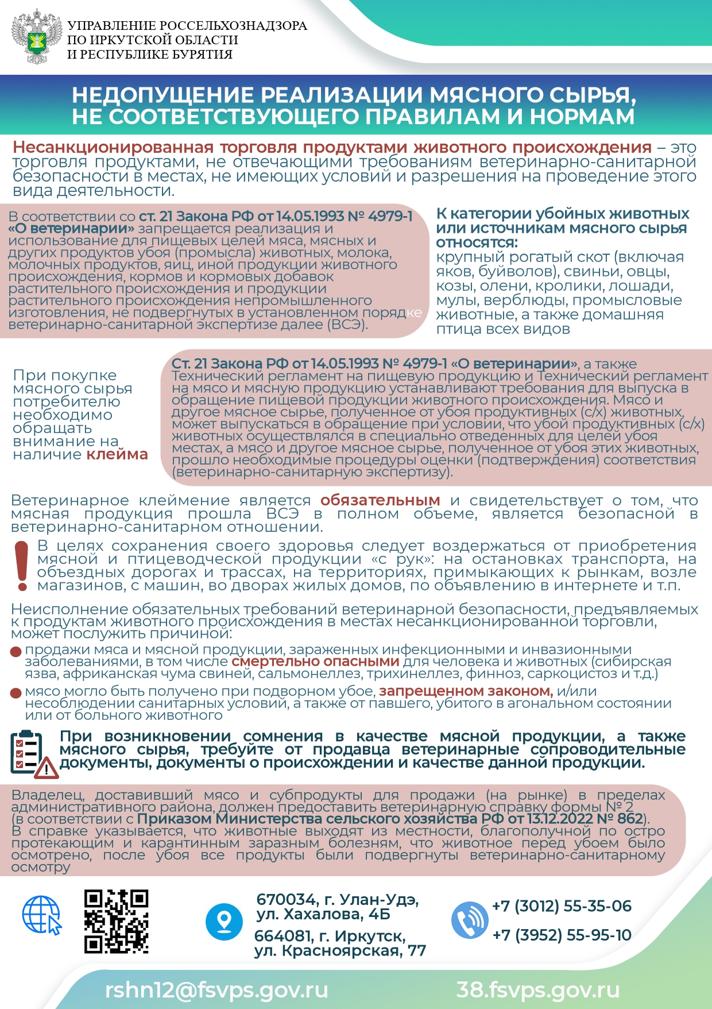
Приближается пожароопасный период.

Нижнеилимское лесничество сообщает, что около 80% лесных пожаров происходят в радиусе 10 км от населенных пунктов, основной причиной которых является человеческий фактор. Пожары угрожают населенным пунктам, на многие десятилетия выводят с оборота лесные ресурсы, уничтожают места отдыха населения. Необходимо в каждом населенном пункте оборудовать минерализированные полосы в местах прилегания лесного массива к населенному пункту, обеспечить ликвидацию выявленных несанкционированных свалок мусора, а также организовать опашку поселковых свалок, запретить на весеннее-летний пожароопасный период пожоги сухой травы на территории поселений. Статья 8.32 Кодекса РФ об административных правонарушениях предусмотрены меры ответственности за нарушение правил пожарной безопасности в лесах: на граждан в размере от 1,5 тысяч рублей до 2,5 тысяч рублей; на должностных лиц – от 5,0 тысяч рублей до 10,0 тысяч рублей; на юридических лиц – от 30,0 тысяч рублей до 100,0 тысяч рублей.

Результаты выборов Президента РФ.
На территории Российской Федерации с 15,16,17 марта прошли выборы Президента РФ. По итогам выборов избран на должность Президента Российской Федерации Путин Владимир Владимирович, получивший 76277708 голосов избирателей, что составило 87, 28 процента, то есть более половины голосов избирателей, принявших участие в голосовании.
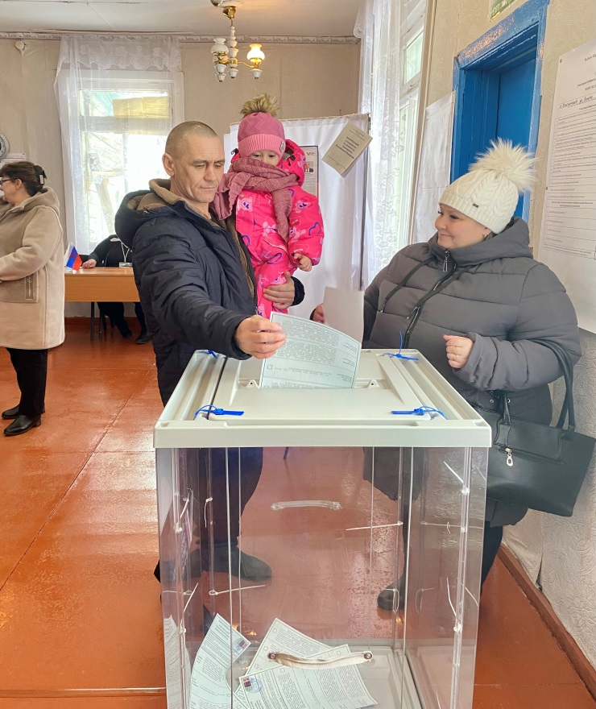
с 15 по 17 марта 2024 года для наших избирателей, библиотека-клуб Брусничного сельского поселения организовала фотоконкурс "Моя семья голосует". В ходе фотоконкурса каждый участник смог не только оставить свой голос, но и сделать семейную фотографию на избирательном участке, либо на дому.
17 марта на избирательном участке п. Брусничный можно было не только проголосовать за президента страны, но и поучаствовать в праздновании "Широкой масленицы". Это один из самых веселых праздников в году, который широко отмечается по всей России.
По преданиям, Масленица воспринимается как временной переход от зимы к весне, от холода к теплу.В этом году так получилось, что финал голосования совпал с праздником. Избирателей и гостей праздника угощали вкусными блинами с чаем, а в завершении праздника сожгли чучело масленицы.

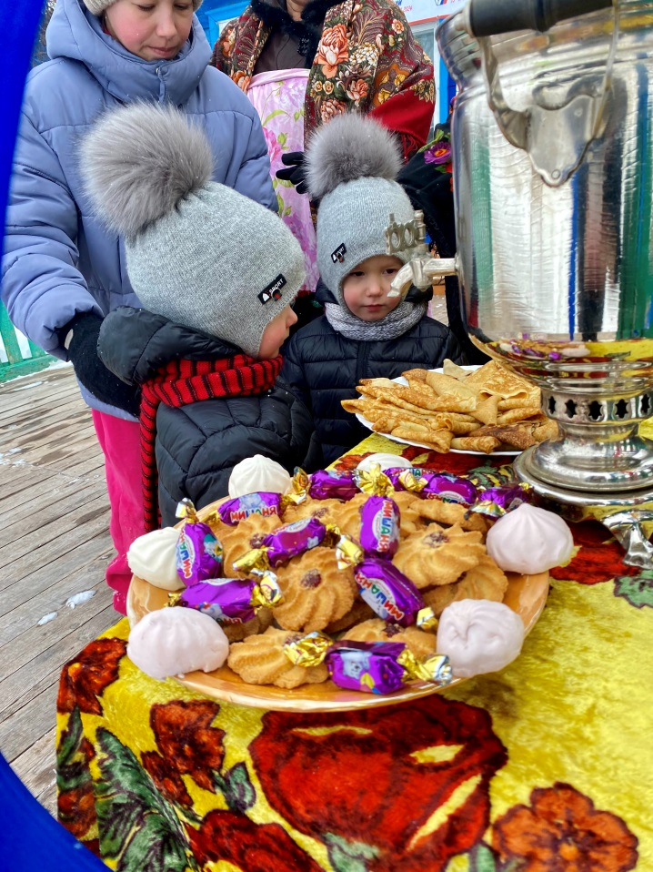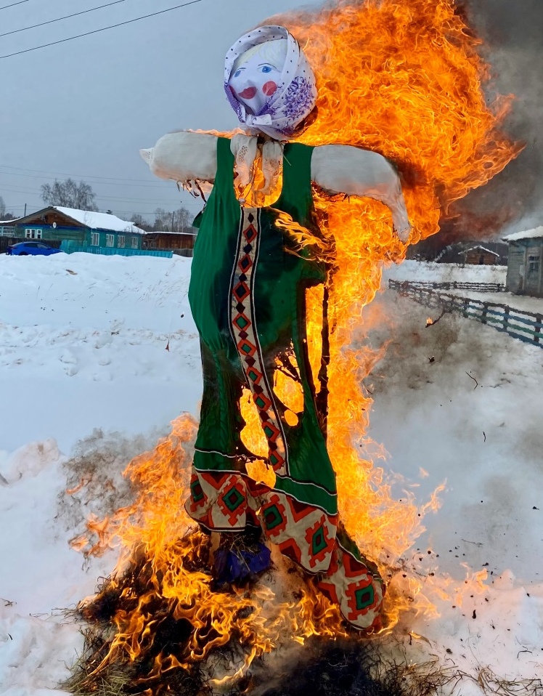

*****************************************************************************************
Наркомания - угроза выживанию нации.
Сегодня в России средний возраст, в котором дети уже пробуют наркотики 14 лет. Профилактика наркомании подразумевает под собой комплекс мероприятий направленных на предупреждение наркомании. Профилактика наркомании важна т.к. наркомания опасное заболевание не только для самого человека, но и для общества. Наркомания наносит катастрофический ущерб личности. Ложь, предательство, преступления, распад семей, смертельные болезни, все это спутники наркомании. Порядка 70% ВИЧ инфицированных больных получили смертельный вирус вследствие употребления наркотиков. А если взять во внимание тот факт, что средний возраст наркоманов около 30 лет, т.е это люди детородного возраста, то наркомания - это угроза выживанию нации. В свете этих данных становиться понятным, что профилактика наркомании крайне важна. Наркоманию легче предупредить, чем потом вылечить. Ведь лечение наркомании часто безрезультатно. Любой реабилитационный центр или наркологическая клиника ставит перед собой цель справиться с наркоманией, но эта цель достигается не всеми. Поэтому профилактика наркомании становиться важнейшим инструментом в предупреждении наркомании. Профилактика наркомании должна начинаться с семьи. Как профилактика наркомании может быть осуществлена в семье? Важнейшим моментом по-прежнему остается пример родителей, в особенности в том, что касается трезвого образа жизни. Важно, чтобы родители понимали, что профилактика наркомании может уберечь их ребенка от наркомании. Профилактика наркомании возможна при наличии открытого общения и доверительных отношений в семье Значит к этому возрасту подростки должны иметь четкую позицию отказа от наркотиков и профилактика наркомании должна начинаться намного раньше. Опросы среди наркоманов выявили безрадостную картину: на вопрос, почему вы не поговорили с родителями о том, что вам предлагают попробовать наркотики, 100% ребят отвечали, что будет скандал, запретят гулять, запретят дружить и т.п. На вопрос с кем бы вы посоветовались относительно приема наркотиков, 99% назвали друзей. Из этого можно сделать вывод, что запретительная, диктаторская тактика в общении и воспитании детей делает для них невозможным получить помощь в семье. Соответственно, профилактика наркомании невозможна. Такая тактика делает ребенка не защищенным перед соблазнами. И профилактика наркомании сводится на нет. Сегодняшний подросток скорее поверит друзьям, чем родителям. Почему? Друзья не осудят, друзья не накажут, друзья не лишат прогулок и т.д.Профилактика наркомании в семье в виде бесед с ребенком не всегда дает результат. Взрослые часто совершают ошибку, не уважая мнение ребенка, не прислушиваясь к нему. Если ребенок оступился, что-то сделал не правильно, обычно его накажут, а не помогут разобраться и исправить ошибку. К подростковому возрасту, ребенок уже сформулировал для себя принцип общения с родителями: говорить о своих проблемах как можно меньше, дабы избежать нотаций и наказаний. Но проблемы ребенка от этого не решаются и он идет с ними к друзьям. И благо если они хорошие, а если нет? Поэтому профилактика наркомании должна начинаться с уважения к личности ребенка, с открытого общения и взаимопонимания в семье. Тогда профилактика наркомании даст результат. Профилактика наркомании в школе и других учебных заведениях должна быть обязательной. Профилактика наркомании должна осуществляться в доступной детям форме. Профилактика наркомании должна вызывать отклик у подростков и формировать у них однозначную позицию отказа от наркотиков. Профилактика наркомании, осуществляемая в назидательной и запугивающей манере вряд ли даст результат. Профилактика наркомании должна быть систематической, а не разовой акцией. Профилактика наркомании должна носить массовый характер. Успешная профилактика наркомании может быть представлена в виде лекций, плакатов, бесед с подростками. Существуют определенные признаки, которые указывают на то, что ребенок может употреблять наркотики. Если Вы обнаружили их, следует насторожиться.
Основные признаки: 1. следы от уколов, порезы, синяки (особенно на руках);
2. наличие у ребенка (подростка) свернутых в трубочку бумажек, маленьких ложечек, шприцев и/ или игл от них;
3. наличие капсул, таблеток, порошков, пузырьков из под лекарственных или химических препаратов;
4. тряпочки, пахнущие толуолом; жестяные банки и пустые тюбики из-под клея, бензина, нитрокраски, пустые баллончики из-под лака для волос; бумажные или пластиковые пакеты, пропитанные химическими запахами;
5. папиросы (особенно «Беломор») в пачках из под сигарет;
6. расширенные или суженые зрачки; 7. нарушение речи, походки и координации движений при отсутствии запаха алкоголя.
Дополнительные признаки: 1. пропажа из дома ценных вещей одежды и др.; 2. необычные просьбы дать денег; 3. лживость, изворотливость; 4. телефонные разговоры (особенно «зашифрованные») с незнакомыми лицами; 5. проведение времени в компаниях асоциального типа; 6. изменение круга друзей или появление «товарищей», которые употребляют наркотики; 7. снижение успеваемости, увеличение количество прогулов, плохое поведение, снижение интереса к обычным развлечениям, привычному времяпрепровождению, спорту, любимым занятиям; 8. увеличивающееся безразличие к происходящему рядом; 9. изменение аппетита; 10. нарушение сна (сонливость или бессонница); 11. утомляемость, погружённость в себя; 12. плохое настроение или частые беспричинные смены настроения, регулярные депрессии, нервозность, агрессивность; 13. невнимательность, ухудшение памяти; 14. внешняя неопрятность; 15. покрасневшие или мутные глаза.
Советы родителям по снижению риска употребления наркотиков
ребенком (подростком). Не паникуйте. Даже если вы уловили подозрительный запах или обнаружили на руке сына или дочери след укола, это ещё не означает, что теперь ребёнок неминуемо станет наркоманом. Часто подростка вынуждают принять наркотик под давлением. Постарайтесь с первых минут стать не врагом, от которого нужно скрываться и таиться, а союзником, который поможет справиться с бедой. Сохраните доверие. Ваш собственный страх может заставить вас прибегнуть к угрозам, крику, запугиванию. Это оттолкнёт подростка, заставит его замкнуться. Не спешите делать выводы. Возможно для вашего ребёнка это первое и последнее знакомство с наркотиком. Будет лучше, если вы поговорить с ним на равных, обратиться к взрослой его личности. Возможно, что наркотик для него способ самоутвердиться, пережить личную драму или заполнить пустоту жизни. Оказывайте поддержку. «Мне не нравится, что ты сейчас делаешь, но я всё же люблю тебя» - вот основная мысль, которую вы должны донести до подростка. Он должен чувствовать, что бы с ним не произошло, он сможет с вами откровенно поговорить об этом. Как бы ни было трудно, очень важно, чтобы родители беседовали с детьми о наркотиках, последствиях их употребления. Родители знают своих детей лучше, чем кто-либо, особая родительская интуиция (ею обладают очень многие) позволяет почувствовать самые незначительные изменения, происходящие с их сыновьями и дочерями. При малейшем подозрении, что ребенок употребляет наркотики, необходимо сразу же поговорить с ним. Поощряйте интересы и увлечения подростка, которые должны стать альтернативой наркотику, интересуйтесь его друзьями, приглашайте их к себе домой. И наконец, помните, что сильнее всего на подростка будет действовать ваш личный пример. Подумайте о своём собственном отношении к некоторым веществам типа табака, алкоголя, лекарств.Обратитесь к специалисту. Если вы убедились, что подросток не может справиться с зависимостью от наркотика самостоятельно, и вы не в силах ему помочь, обратитесь к специалисту. Не обязательно сразу к наркологу, лучше начать с психолога или психотерапевта. При этом важно избежать принуждения. В настоящее время существуют различные подходы к лечению наркомании. Посоветуйтесь с разными врачами, выберите тот метод и того врача, который вызовет у вас доверие. Будьте готовы к тому, что спасение вашего ребёнка может потребовать от вас серьёзных и длительных усилий. Любой человек знает, что курение вредно. Даже тот, который курит. И, тем не менее, продолжает курить, полагаясь на авось. А зря. Курение и вправду наносит огромнейший вред организму, но делает это постепенно и незаметно. Годами человек может выкуривать по пачке сигарет в день, особо не замечая какого-то кардинального влияния табака на здоровье, а потом в один момент сильно, а иногда и неизлечимо, заболеть. Пристрастие к сигарете может не только стоить курильщику здоровья, но и жизни. Курение вредно для всех жизнеобеспечивающих систем человеческого организма, и в первую очередь — для дыхательной. Химические вещества, которые содержаться в сигарете (более 400 из них опасны для здоровья), оседая на слизистой оболочке, вызывают ее раздражение. Таким образом, она становится в 4-5 раз толще, тем самым мешает поступлению воздуха в легкие и утрудняет дыхание. Часто курение способствует развитию у курильщика хронического бронхита, который сопровождается постоянным кашлем. Сигаретный дым также повреждает большинство альвеол в легких, что, в свою очередь, провоцирует возникновение эмфиземы. Не последнюю роль курение играет и в возникновении туберкулеза: по статистике из 100 человек, столкнувшихся с этим заболеванием, 95 до этого были заядлыми курильщиками. Существенный вред наносит курение сердечно-сосудистой системе — «благодаря» никотину и угарному газу, которые содержаться в сигарете. Так, никотин обладает свойством сужать сосуды, а при постоянном употреблении табака сосуды находятся в спазмированном состоянии. Это приводит к постоянному повышенному артериальному давлению. Угарный газ, в свою очередь, приводит к кислородному голоданию. Связано это с тем, что окись углерода намного быстрей соединяется с гемоглобином, чем кислород, тем самым вытесняя его. Таким образом, к тканям и органам поступает кислорода в разы меньше, чем необходимо. Канцерогенные вещества, содержащиеся в сигарете, вредны тем, сто способствуют развитию онкологических заболеваний. У курящего человека шансы встретится с раком легкого возрастают в 20 раз. У курильщиков также намного чаще встречаются раковые опухоли и других органов — пищевода, желудка, гортани. Желудок табакозависимого вообще страдает от курения неимоверно: курение сильно усиливает выделение соляной кислоты, что в итоге может привести к язве желудка. Вредно курение еще и тем, что обладает негативным воздействием на содержание витаминов в организме, особенно витамина С. Выкуривание всего лишь одной сигареты уменьшает содержание витамина С в организме, равноценное содержащемуся в 1 апельсине. Также недостаток витамина С приводит к отложению холестерина в артериях. Потому курильщикам постоянно нужно дополнительное потребление этого витамина, чтоб восполнить его недостаток. Тяжелейшими могут быть последствия курения для беременных женщин. Курящие женщины в положении заведомо сознательно «травят» малыша еще в утробе. Таким образом, рискуют преждевременным прекращением беременности или внутриутробной гибелью плода. Ребеночек также может родиться уже мертвым или умереть в младенческом возрасте. Всевозможные нарушения умственного и физического развития, нарушения нервной системы ребеночка, различные хронические врожденные отклонения и заболевания — вот он, страшнейший вред курения «во плоти». Вредно влияет сигаретный дым и на людей, которые не курят, но находятся в одном помещении с курильщиками. Человек, не зависимый от никотина, пребывая около часа в накуренном помещении, тем самым «выкуривает» 3 сигареты — это называется пассивным курением. Некурящий человек, подвергающийся пассивному курению, может серьезно заболеть или столкнуться с аллергической реакцией. Необыкновенно вредно курение для детей и подростков: неокрепшая нервная и кровеносная системы болезненно реагируют на табак. Больше того, зафиксированы случаи снижения умственных способностей у подростков, пристрастившихся к сигарете. Врачи называют курение одной из наркотических зависимостей. Как любой другой наркотик, сигарета исключительно негативно влияет на организм. Курить вредно — это факт. Табак медленно, но уверенно, выводит из лада организм, постепенно отравляя его. Единственный способ избежать весьма неприятных последствий курения — это наискорейшее избавление от этой пагубной привычки. Традиция табакокурения известна человечеству уже на протяжении нескольких сотен лет. И, не смотря на то, что уже каждый курильщик знает об огромном вреде, наносимом сигаретой, люди все равно продолжают курить. В последние несколько десятков лет во всем мире активизировалась борьба с табакокурением. И не случайно: ведь сигареты занимают одно из лидирующих мест в хит-параде причин, которые способствуют развитию различных болезней разной тяжести, вплоть до летального исхода. Обусловлено это тем, что каждое вещество, входящее в состав сигареты, так или иначе, вредно для организма. От никотина и смол, которые, как все знают, содержаться в табачных изделиях — и до радиоактивных веществ. Итак, попробуем разобраться, из каких же химических соединений состоит сигарета. Всего их в ней, как утверждают специалисты, насчитывается свыше 4 тысяч. При этом 196 из этих веществ ядовитые, а 14 — наркотические. Еще 50 — способствуют развитию раковых опухолей. Условно их можно поделить на 4 группы. Первую группу составляют смолы. Количество смолы, как и никотина, всегда указывается на пачке сигарет. Смола является носителем сильнейших канцерогенных веществ, которые сильно раздражают ткани дыхательных органов — бронхов и легких. При курении человек вдыхает сигаретный дым, который в полости рта конденсируется и образует смолу. Смола же, в свою очередь, оседает в дыхательных путях. Именно смола является самой главной причиной кашля и хронических бронхитов у курильщиков. Всем известно, что содержится в сигарете и никотин, именно он вызывает привыкание к курению. Никотин отнесем условно ко второй группе токсичных веществ, из которых состоит сигарета. Никотин считается одним из самых сильных ядов. Так, если выкурить сразу много сигарет, можно получить сильное никотиновое отравление. Также никотин относится к наркотическим веществам: он обладает свойством вызывать сначала привыкание, а потом и зависимость. Никотин мешает усвоению витамина С, что со временем ведет к гиповитаминозу С. Во время употребления никотина увеличивается частота сердечных сокращений повышается артериальное давление. Но после стимуляции мозга этим веществом, наступает период спада — и организм требует новую дозу. Так возникает никотиновая зависимость. Третью группу веществ, содержащихся в сигарете, составляют токсичные газы. Это и цианистый водород, и азот и окись углерода (или по-другому углекислый газ), и много еще других, не менее вредных для здоровья соединений. Наиболее ядовит из них оксид углерода — бесцветный газ, который содержится в сигаретном дыму в очень большой концентрации. Углекислый газ обладает свойством соединятся с гемоглобином в сотни раз быстрей, чем это делает кислород. Таким образом, он замещает собой кислород, и этот необходимый организму газ не имеет возможности поступать в нужном количестве к органам и тканям. Мышцы, мозг, легкие не могут в результате работать в нормальном режиме, а сердцу приходиться удвоить нагрузки, чтоб компенсировать нехватку кислорода. Все это приводит к кислородному голоданию и способствует развитию проблем с кровообращением. Как упоминалось выше, может похвастаться сигарета и наличием в ней радиоактивных компонентов. Вместе с тяжелыми металлами они составляют четвертую группу веществ, которые содержаться в табачном дыме. К таковым относятся полоний-210, радий-226, калий-40, торий-228, цезий-134, свинец-210… Все эти вещества являются канцерогенами, которые способствуют развитию рака. Вдыхание табачного дыма становиться главным источником отложения тяжелых металлов в организме человека. Так, фиксировались случаи отложения в легких курильщиков полония-210 и свинца-210. По этой причине, курильщика подвергаются большим дозам радиации, чем люди, которые получают их из естественных источников. Так же, как и радиационные элементы, онкологические заболевания вызывают тяжелые металлы, которые тоже есть в сигарете. Среди них никель, кадмий, мышьяк, хром и свинец.
Объявление.
Уважаемые жители поселения!
Убедительно просим вас вывозить бытовые отходы и мусор на отведенную под свалку территорию ( бывшее подсобное хозяйство). Администрация поселения может оказать нуждающимся помощь в предоставлении транспорта для вывоза мусора.
Уважаемые жители поселения, будьте бдительны!

Основная причина возникновения пожаров в жилом секторе – человеческий фактор. Не оставляйте детей без присмотра. Следует отметить большую долю ветхого жилого фонда в поселении, именно на этих объектах жилого сектора отмечается наибольшее увеличение пожаров.

Учредители:
Администрация и Дума
Брусничного сельского поселения
Главный редактор- Белецкий В.Л.
Ответственный за выпуск – Сотиева Е.В..
«Вестник» Администрации и
Думы Брусничного сельского
Поселения выходит 1 раз в месяц
Бесплатно Тираж 10 экз.

